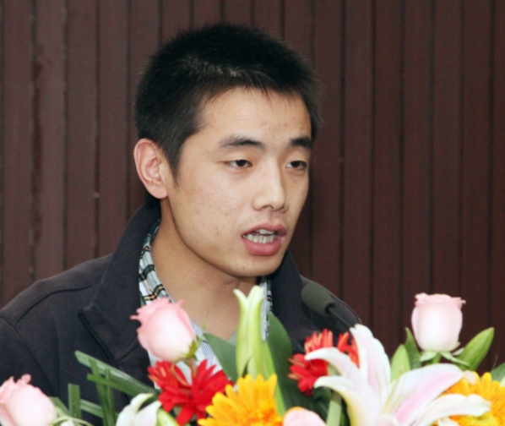

王 超 1988年12月生，中共党员，毕业于西安电子科技大学，现就读于中国科学院西安光学精密机械研究所硕士研究生，现担任西光所研究生部学生会主席，并获得优秀班干部称号，2012年获得国家奖学金。热爱读书、音乐、旅游和热心集体活动。

创新源于基础实践
王 超

谈到创新，就要谈到知识、思维、实践的关系。中国有个很好的传统,就是把学习和知识,思考和思维,实践和方法,三个东西联系非常紧密。曾子曰:“吾日三省吾身:为人谋而不忠乎?与朋友交而不信乎?传不习乎?”讲的是:“省”就是反省,就是思考;“谋”、“交”就是实践;传不习乎,“习”不仅是学习,而且是实践。
如何看待知识,如何看待思维,如何看待实践是个重要问题。如果没有知识,一切是空的,知识是基础。中国人讲究学习、读书,就是要学习知识。有知识不一定有力量,但没有知识就是没有力量，所以知识是基础。
人与其他动物不同的是人能思维。人不仅有知识,还能创造性运用知识,而且能发展知识。恩格斯有一句话讲得非常好:“地球上最美丽的花朵是人类的智慧,是独立思考的精神”。人类的智慧是独立思考,没有这一点,就失去了人最可宝贵之处。所以我认为思维是关键。
你想的对不对,错不错,对多少错多少,凭什么?凭实践。没有实践,一切都是空白。实践有多重作用：一是实践是检验真理的唯一指标;二是实践是最大、最活、最丰富的教科书，它是一切知识的源头;三是能力来源于实践。学游泳,你读一百遍游泳书,不下去游泳,你会游泳吗?绝对不会。通过学知识,通过实践获得的经验,在实践中累积起来的稳定的人的内部品质,就是素质。创新一定要从实践提出问题。没有问题无法创新。在实践中要考虑问题,问题来源于实践,解决问题依靠实践,成功与否也要实践。源于实践而终于实践。创新源于实践,贯彻于实践,而终结于实践。所以我认为实践是根本。
有四句话说的非常好，“博于问学、明于睿思,笃于务实,志于成人。”博于问学,才会知识渊博。明于睿思,思考要清晰、要深刻。笃于务实,全心全意,要重于实践。志于成人,然后才能成就人才。博于问学讲学习知识问题,明于睿思讲思考问题,笃于务实讲实践问题、方法问题。志于成人讲成就人才。孙中山先生给中山大学的题词:“博学、审问、慎思、明辨、笃行”。也是讲这3点。博学、审问,讲的是学习,慎思、明辨讲的是思考,笃行讲的是实践。学的中间去思考,才能有好的实践。做中去思考,才能去学习。学和做靠思考紧密连在一起。只有在研究中思考,才能在研究中学习。在学习中去思考,任何一个研究都离不开思考。不管哪个文化、知识、方法、思维、精神的落脚点都是实践,是方法,是“做”,不做怎么会真正懂呢?怎么会熟悉呢?学习很多理论,不去做是空的。所以总结下来创新源于基础实践！

